
Sprint Documentation
Sprint # 08 | Start Date: 07/10/2025 | Final Date: 10/10/2025
Project Name: | Senior Care Manager
Ano: 5° | Análise e Desenvolvimento de Sistemas - AMS
Team Members
Marco Antônio dos Santos Masson
Renato dos Santos Filho
Fraciane Ramos Franco
Rodrigo Yoshida Lombezzi
Vinicius Lúcio Marcolino da Silva

Sprint Backlog
Task# | Description | Start Date | Final date
100 | Sprint 08 - Desenvolver API para TechnicalResponsibility | 07/10/2025 | 10/10/2025

Task Description
Task # | Description | Assigned To | Status | Estimated Hours | Logged Hours
100 | Sprint 08 - Desenvolver API para Employee | Rodrigo | Concluído | 8 | 8

Sprint Results
A API foi desenvolvida para gerenciar informações de Responsabilidades Técnicas (TechnicalResponsibility), fornecendo funcionalidades para consultar, cadastrar, atualizar e excluir dados de funcionários, bem como gerenciar posições e status dos mesmos.
- Funcionalidades principais da API:
  - GET /api/TechnicalResponsibility: Retorna a lista de todas as Responsabilidades Técnicas
  - GET /api/ TechnicalResponsibility /{id}: Retorna os dados de um única Responsabilidade Técnica pelo ID.
  - POST /api/ TechnicalResponsibility: Cadastra uma nova Responsabilidade Técnica.
  - PUT /api/ TechnicalResponsibility /{id}: Atualiza os dados de uma Responsabilidade Técnica existente.
- Objetos principais:
  - TechnicalResponsibility: Representa os dados de Responsabilidade Técnica .
  - Position: Define o cargo.
  - Company: Define a empresa ligada.
  - Employee: Representa o funcionário ligado a responsabilidade.
O diagrama de classes descreve as entidades envolvidas, como TechnicalResponsibility, Position e Company, e suas relações.
As relações são:
- TechnicalResponsibility tem uma associação com Position (uma Responsabilidade Técnica tem uma posição).
- TechnicalResponsibility tem uma associação com Company (uma Responsabilidade Técnica tem uma empresa).
- TechnicalResponsibility tem uma associação com Employee (uma Responsabilidade Técnica tem um funcionario).
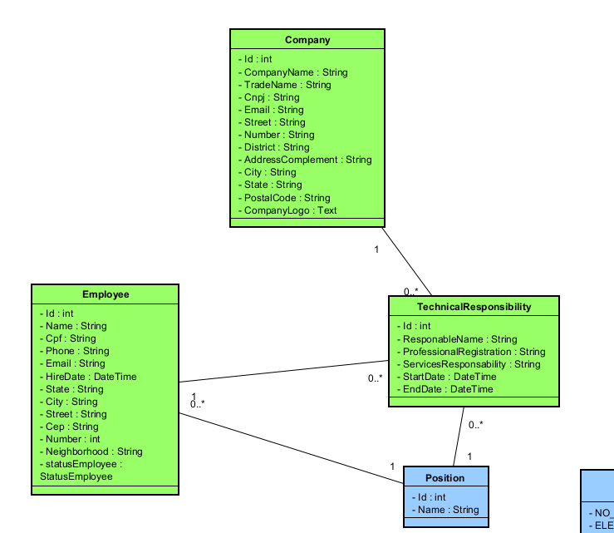
Aprendizado com a arquitetura RESTful: A utilização de uma arquitetura RESTful para o desenvolvimento da API trouxe clareza na separação das responsabilidades de cada método (GET, POST, PUT) e facilitou a organização do código.
Integração com o AutoMapper: A integração com o AutoMapper facilitou a conversão entre DTOs e entidades, tornando o código mais limpo e reutilizável.
Validação de Dados: Algumas validações, como a verificação de dados duplicados (ex.: nome), foram implementadas para validar se já existe ResponsibleName cadastrado.
OBSERVAÇÃO : Ligação com empresa comentada, por não estar na dev

Assinaturas

Rodrigo Yoshida Lombezzi

Orientador: Jefferson Antonio Ribeiro Passerini

